Ficha 7
Flip-Flop JK ms, com base em (FF rs) com CLEAR PRESET (CLR PR)

1. Completa os espaços em branco
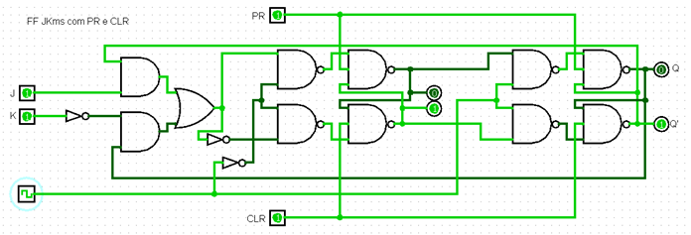
A imagem representa um Flip-Flop do tipo Flip-Flop __ __, com base em (FF rs) com CLEAR ______ (CLR PR) com portas _____
J significa SET e K significa _______, ou seja, K Desliga a saída Q e J ____ a saída Q.
CLEAR pode ser representado por CLR e faz ______ ao circuito independentemente do estado das estradas J, K e CLK.
PRESET pode ser representado por ____ e faz SET ao circuito independentemente do estado das estradas J, K e CLK.
Quando PR e CLR estão em 0 o circuito entra em _______ _______.
Podemos dizer que as entradas CLR e PR “mandam” no circuito. ⃝ Verdadeiro ou ⃝ falso.

Se o estado de PR’ e CLR’ for 1, a transição do Clock permite ________ o MASTER e _______ o SLAVE ou _________ o MASTER e _________ o Slave.
Este circuito entra em memória quando: CLR=1, PR=1, J=0, K=0 ou quando CLK=0 ou CLK=1
Os FFjkMS funcionam na subida ou descida do Clok. Um FF que funciona pela borda de subida diz-se de transição positiva, um FF que funciona na borda de descida diz-se de transição _______________

2. Preenche a tabela de verdade
Entradas Saídas Estado  CLK J K PR’ CLR’ Q Q’  x x x 0 0  x x x 0 1  x x x 1 0  0/1 x x 1 1  ˄ 0 0 1 1  ˄ 0 1 1 1  ˄ 1 0 1 1  ˄ 1 1 1 1 | Clear = CLR faz RESET ao circuito  Preset = PR faz SET ao circuito

